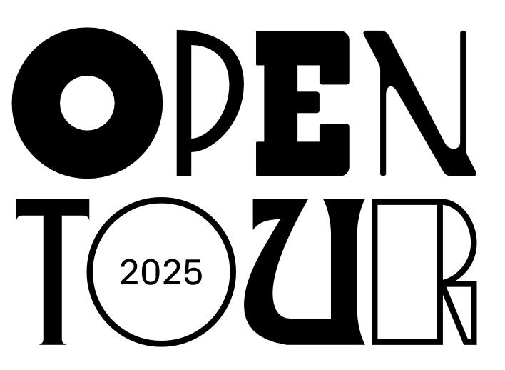  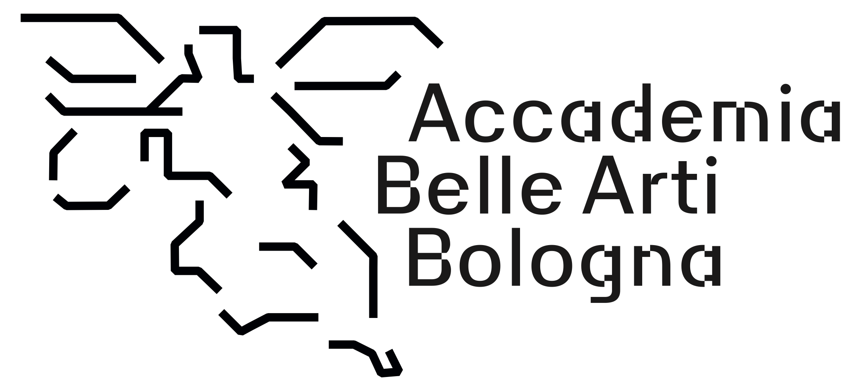

**COMUNICATO STAMPA**

**OPENTOUR 2025**

***Giovani talenti in galleria***

*Dal 26 giugno torna l’evento organizzato dalle gallerie d’arte associate Confcommercio Ascom Bologna e dall’Accademia delle Belle Arti di Bologna per premiare i giovani artisti*

**I giovani artisti si mettono in mostra grazie a OpenTour che nell’edizione 2025 torna con l’iniziativa “Giovani talenti in galleria”.**

**L’evento inaugura giovedì 26 giugno dalle 15 alle 23 ed è organizzato dal**l’Accademia di Belle Arti di Bologna **con la collaborazione dell’**Associazione Gallerie d'Arte Moderna e Contemporanea Confcommercio AscomBologna. OpenTour vede **la partecipazione di 29 tra gallerie e spazi espositivi della città, ognuno dei quali proporrà una mostra specifica:** protagoniste assolute, le opere di studentesse e studenti in corso o diplomati negli ultimi due anni.

Le esposizioni saranno visitabili anche nei giorni successivi, a seconda della disponibilità dei singoli spazi. **Tra le gallerie che aderiscono all’evento dieci sono associate dell’**Associazione Gallerie d'Arte Moderna e Contemporanea Confcommercio AscomBologna: AF Gallery, Car Gallery, Galleria d’Arte Cinquantasei, Galleria Enrico Astuni, Galleria Stefano Forni, Galleria Studio G7, L’ARIETE artecontemporanea,LABS Contemporary Art,OTTO Galllery e P420 e due sono socie Confcommercio Ascom Bologna: Galleria Studio Cenacchi e BoA Spazio Arte.

Dalla sua ideazione, lo scopo di **OPENTOUR** è attivare una connessione tra il lavoro di ricerca che si svolge all’interno dell’Accademia con gli spazi dell’arte, in primis le gallerie, cuore dell’attività commerciale.

L’obiettivo è promuovere i giovani talenti e aiutarli a entrare nel mondo professionale, attraverso mostre specifiche. Le protagoniste sono le opere di studentesse e studenti dei bienni e dell’ultimo anno dei trienni che hanno partecipato all’assegnazione del premio **Art Up 2025** di Fondazione Zucchelli, ideato nel 2018. Impegnandosi a cedere la propria opera per l'importo del relativo premio.

Consolidati i premi **Art Up 2025** che saranno: **Premio Banca di Bologna per la critica** (duemila euro); **Premio Fondazione Carisbo per i Collezionisti** (duemila euro); **Premio Collezione Falconi Leidi per i Collezionisti** (1.500 €).

Bologna, 23 giugno 2025

**IL PROGRAMMA**

**ASSOCIAZIONE GALLERIE D'ARTE MODERNA E CONTEMPORANEA**

**AF Gallery**| via dei Bersaglieri 5/e

***Inazioni. Solido intenso nulla***

Trienni di Scultura e Pittura, bienni di Fotografia e Pittura Arti visive

Alessia Abbenante, Giulia Casciaro, Tobia Corradin, Chiara Niccoli, Syria Roveto, Rodolfo Valentini

A cura di Collettivo Urano

Secondo il filosofo Byung-Chul Han, l’inazione è indugio, attesa, un fare qualcosa, ma per il niente. Solo distaccandosi dalla sopravvivenza dettata dalla produzione è possibile generare immagini e pensieri nuovi e di conseguenza cultura. Il progetto curatoriale si sviluppa a partire da questa intercapedine espressiva e racconta sospensioni e distanze, momenti in cui è necessario fermarsi e rimanere sospesi, tra un respiro e l'altro.

Fino al 4 luglio

**Car Gallery** | via Azzo Gardino 14/a

***Malerba***

Biennio Pittura Arti visive

Francesca Rinaldi

A cura di Davide Rosi Degli Esposti (docente referente: Giuseppe Lufrano)

L’immaginario dell’artista si costruisce a partire dall’osservazione del mondo naturale, di tutto ciò che è attraversato da vita in ogni sua forma, organica e inorganica e che ha la capacità di trasformarsi. Concentrandosi sulle forme di questi elementi, scopre nuovi mondi in cui meraviglia e grottesco si fondono. Utilizza come materiali principalmente argilla e tessuti i quali vengono manipolati e trasformati, torcendoli, sfiorandoli appena, scavandoli o mordendoli: per Rinaldi la materia è un organismo vivo, un corpo ribelle che si rivolta al destino socialmente determinato. Entrando in contatto nell’atto del plasmare, materia e artista si trasformano a vicenda, come in un rituale in cui entrambe subiscono costanti metamorfosi.

Fino al 5 luglio

**Galleria d’Arte Cinquantasei** |via Mascarella 59/b

***Epocale I***

Triennio di Pittura e biennio di Pittura Arti visive

Roberta Assogna, Vanessa Bianchi, Barbara Cesari, Iseult Ní Bhraonáin, Sun Jingting, Giacomo Paolini, Tommaso Pagnetti, Martika Piro, Mattia Tentoni, Yu Kaicheng

A cura di Massimo Pulini e Leonardo Santoli

Per chiunque l’abbia frequentata, l’Accademia, come la punta di un compasso, segna il primo nucleo poetico di una personalità artistica. Quegli anni sono un periodo della vita e della creazione che resta fondativo di conoscenze e relazioni, di suggestioni e concetti destinati a lasciare un segno nel successivo percorso artistico. La mostra documenta il lavoro di una serie di studentesse e studenti che sta vivendo questa esperienza.

Fino al 31 luglio

**Galleria Enrico Astuni** | via Jacopo Barozzi 3

***Realities actually***

Biennio di Pittura Arti visive

Gloria Franzin, Federico Grilli, Valentina Lupi

A cura di Annalisa Biggi e Isabella Falbo (docente referente: Luca Caccioni)

Attraverso l’utilizzo di molteplici tipologie di media la ricerca di Federico Grilli è tesa a indagare l’esperienza percettiva, investigando i comportamenti umani e presentando ambigue letture della realtà. Gloria Franzin dà corpo a dimensioni intangibili appartenenti alle sfere dell’identità e della memoria personale e collettiva, attraverso stratificazioni e rigenerazioni di percezioni, ricordi e narrazioni. Valentina Lupi elegge la pittura come medium privilegiato dichiarando tuttavia un forte legame con la fotografia. Tramite un gioco di rapporti “micro e macro” l’artista si concentra su frammenti e dettagli, sineddoche visive spesso tratte dalla rete digitale che è internet.

Fino al 4 luglio

**Galleria Stefano Forni**| piazza Cavour 2

***Muta***

Biennio di Illustrazione per l’editoria

Sara Cuperlo

A cura di Maja Celija

*Muta* è una storia intima la cui protagonista di dodici anni appena compiuti scompare un giorno senza lasciare traccia. La madre e la nonna sono testimoni inermi della tragedia. È nel bosco che la bambina si nasconde, è nel bosco che incontra qualcuno che aveva già conosciuto prima.

Fino al 5 luglio

**Galleria Studio G7**| via Val D'Aposa 4/a

***The Image thinking***

Biennio di Pittura Arti visive

Marco Mandorlini, Chiara Niccoli, Agnese Oprandi, Enrico Scapinelli, Yunru Quan

A cura di Giovanna Caimmi e Leonardo Regano, con il coordinamento di Maria Rosa Cuccitto

La mostra nasce da un workshop dedicato all’*Image-Thinking* di Mieke Bal, concetto che indaga l’immagine come strumento di pensiero critico. Le opere esposte tracciano un percorso che intreccia teoria e pratica, attivando un dialogo tra linguaggi visivi e narrazione: video, sculture e installazioni che esplorano come le immagini costruiscano significato, stimolino riflessione e generino nuove forme di conoscenza.

Fino al 30 luglio

**L'ARIETE artecontemporanea** | via Marsili 7

***Mettete dei fiori nei nostri cannoni***

Biennio di Pittura Arti visive

Marco Sisto

A cura di Eleonora Frattarolo

Da bambino l’artista costruiva fiori di carta, non sentiva i suoni del mondo, ma ne percepiva la bellezza e l’incanto della Natura. Da adulto, continua a non udire i suoni del mondo, ma la sua indole sensibilissima e la sua intelligenza suppliscono alla mancanza di udito. Oggi, dipinge i fiori di carta di quando era bambino. È una pittura nata dall’amore per una sintesi formale che vibra sotto il colore; per la storia dell’illustrazione e per la pittura di Domenico Gnoli. Ogni colore induce a uno stato d’animo e a una riflessione.

Fino al 28 giugno

**LABS Contemporary Art**| via Santo Stefano, 38

***Estetiche in tensione***

Triennio di Linguaggi del cinema e dell’audiovisivo

Marco Erpete, Sofia Gala Finotto

A cura di Luca Panaro

I due autori indagano alcuni aspetti della contemporaneità, come il culto della persona messo in evidenza dall’opera video di Erpete intitolata "Centro Estetico". Qui la cura del corpo diventa rituale attraverso gesti che vengono reiterati in una performance in cui è protagonista il singolo individuo. Con "Under the White" Sofia Gala Finotto riprende una figura femminile elegantemente vestita di bianco nell’atto di mangiare, l’inquadratura si sdoppia mostrando allo spettatore una duplice visione, che fa percepire un forte senso di disagio.

Fino al 19 luglio

**OTTO Gallery** | via D’Azeglio, 55

***Corpo, forma e paesaggio***

Biennio di Pittura Arti visive

Luca Angeloni, Michele Cotelli, Asia Galeati, Martina Mazzantini, Sara Salustro, Lilit Tadevosyan, Zhang Xin

A cura di Giuseppe Lufrano

I sette giovani artisti in mostra, partendo da media linguistici diversi, presentano opere che sembrano condividere precari equilibri e disfacimenti, fragilità interiori e della materia.

Fino al 12 luglio

**P420** | via Azzo Gardino, 9

***Sensemaking. Atti di manomissione***

Triennio di Scultura, bienni di Pittura Arti visive, Fotografia e Decorazione per l’architettura

Alessandro Aprile, Elysee Farazmand, Claudia Gentile, Tunahan Havrandere, Riccardo Michelini, Paolo Saputo, Ismaele Soraperra

A cura del collettivo Etcetera, biennio di Didattica dell’arte e mediazione culturale del patrimonio artistico (docente referente: Marinella Paderni)

La mostra esplora il potenziale generativo del disorientamento, non come perdita di senso, ma come occasione per produrlo. In questo contesto, il sensemaking – teorizzato dallo psicologo Karl Weick negli anni Settanta – diventa uno strumento per dare senso ad esperienze ed eventi, soprattutto in momenti incerti e precari.

Fino al 24 luglio

**GALLERIE ADERENTI A CONFCOMMERCIO ASCOM BOLOGNA**

**Galleria Studio Cenacchi** | via Santo Stefano 63

***Trasformazioni* e *Un caro amico***

Biennio di fotografia

Tania Gjoka, Viola Ricci, Eleonora Silvestri e Progetto collettivo (Simone Acquaroli, Giovanni Andreotti, Gaia Battistelli, Federica Benati, Paula Di Vittorio, Jingrui Li, Shuo Li, Zezhou Li, Pietro Maoloni, Fausto Mattia Marino, Sonia Mazzavillani, Franco Melasecca, Yuliya Melekh, Pier Rocco Musillo, Alessandro Para, Roberto Righini, Simone Santacroce, Simona Sellitto, Mattia Simonetta, Yining Song, Francesca Toscano, Runqiong Xu)

A cura di Paola Binante, Tommaso Bonaventura, Luca Panaro, Paola Squizzato

Al piano superiore, lo spazio espositivo ospita un dialogo sulla natura e le trasformazioni in corso nella fotografia contemporanea che vedono protagonisti fiori, foglie e alberi come pretesto per riflettere sull’ibridazione dei linguaggi. Al piano inferiore, un progetto fotografico collettivo sull’autobus 37 che il 2 agosto 1980 fu utilizzato per trasportare le vittime della strage di Bologna. L’opera prende la forma di una stampa in bianco e nero dell’autoveicolo realizzata in scala 1:1, affiancata da altri tre interventi installativi.

Fino al 17 luglio

**BoA Spazio Arte** | via Barberia 24/a

***Strati. Narrazioni visive nella nuova grafica d’arte***

Triennio di Pittura, Biennio di Grafica d’arte

Sofia Castagnoli, Silvia Cogo, Joey Koka, Alice Spadaro

A cura di Margherita Maccaferri (docente referente: Stefano W. Pasquini)

La mostra è una panoramica sulle nuove tendenze dell’arte contemporanea legata alla grafica d’arte. La selezione dei lavori presentati riflette sulle stratificazioni che caratterizzano sia la tecnica sia la poetica delle artiste, che in diverso modo affrontano una narrazione che si avvale sia dello spazio fisico che dello spazio mentale, attraverso una stratificazione dei materiali che riflette le profondità del racconto stesso.

Fino al 15 luglio